Печать чеков на кассовой ленте.
В карточке пользователя есть галка «Печатать чек ККМ без запроса на подтверждение»
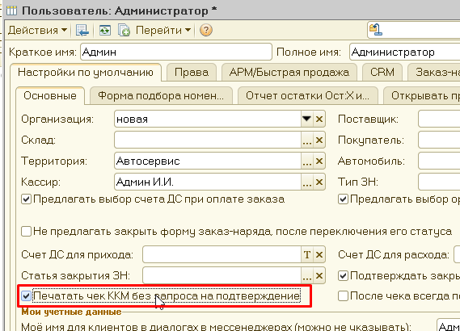

Если этой галки нет, то при печати чека пользователю будет выводиться подменю
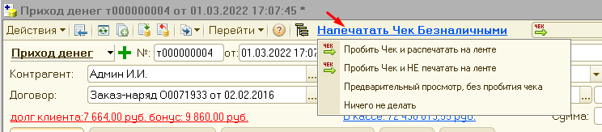

Должно быть очевидным, что если в документе указан адрес или телефон, то при пробитии чека, он автоматически отправляется клиенту на указанный адрес или телефон, причем эту отправку делает ОФД автоматически.

Команда «Предварительный просмотр, без пробития чека» отрывает чек на просмотр.
Эту опцию можно использовать, чтобы заранее посмотреть все параметры будущего чека.
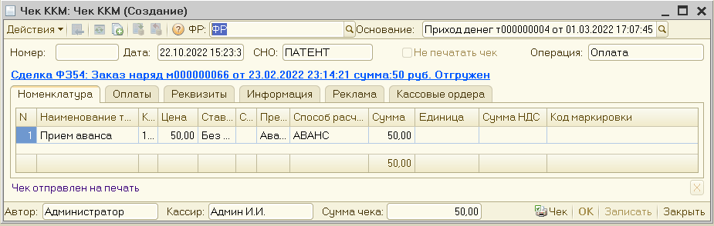Этот чек можно даже напечатать на обычном принтере, нажав кнопку печати.
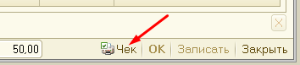

Если в карточке кассы поставить указанные галки, то это поле будет автоматически заполняться адресом или телефон из карточки клиента.
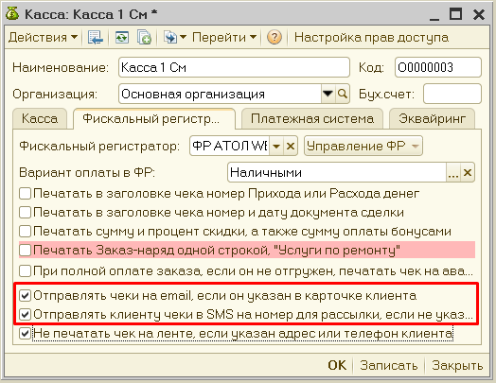

Галка «Не печатать чек на ленте, если не указан адрес или телефон клиента» работает только когда, у пользователя стоит галка «Печатать чек ККМ без запроса на подтверждение». В этом случае пользователь не увидит подменю, чек сразу пробьется, и напечатается только если нет адреса или телефона. Также не будет команды предварительного просмотра.

В параметрах ККМ есть галка «Не печатать чеки на кассовой ленте».
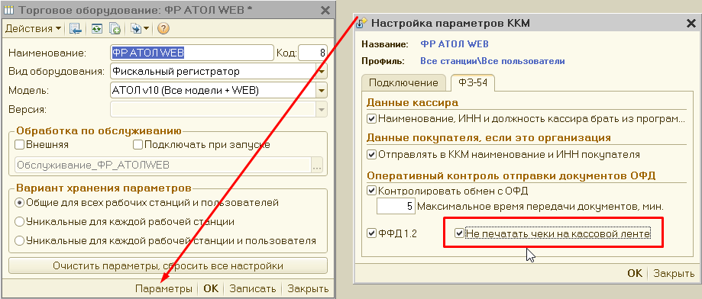
При наличии этой галки, все чеки всегда не будут печататься на ленте.
При этом будут игнорироваться все прочие опции и ответы на запросы.

